

MANUAL DE INSTACIÓN PAYARA

  - CONTACTANOS:
  - darwinvinicio14_11@hotmail.com
  - 0993530018

MANUAL DE INSTALACIÓN PAYARA
Descargar desde el enlace
Ruta del servidor facturado E:\payara41\
Ruta del servidor PayBills E:\FACTURACION\payara41\
https://www.payara.org/payara-server-payara-micro-downloads
Una vez descargado, lo descomprimimos y configuramos.
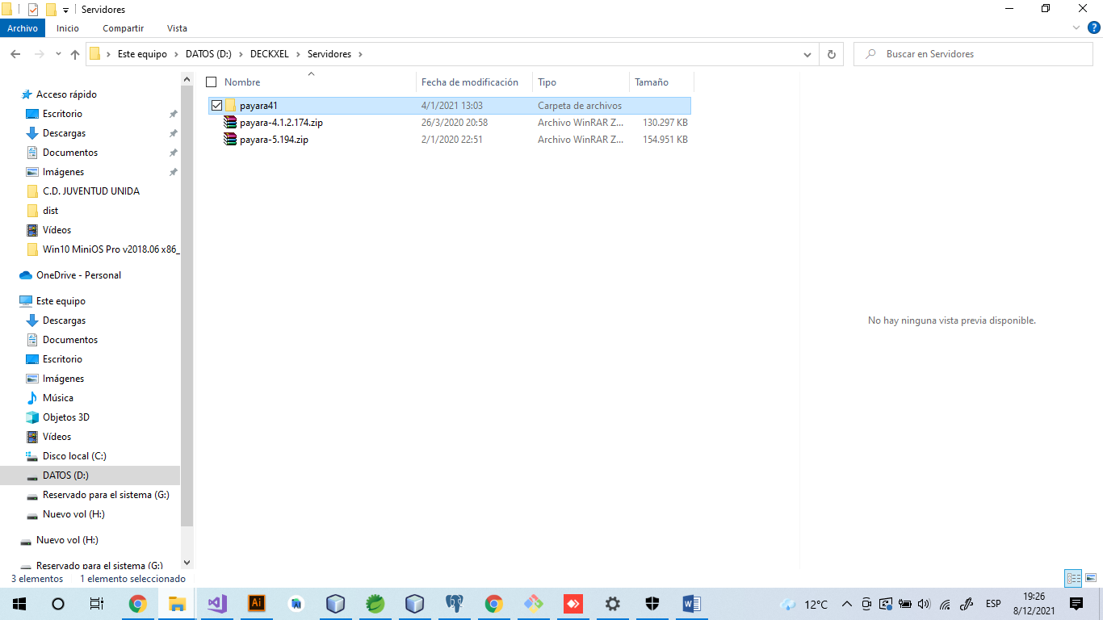
Ingresamos en glassfish
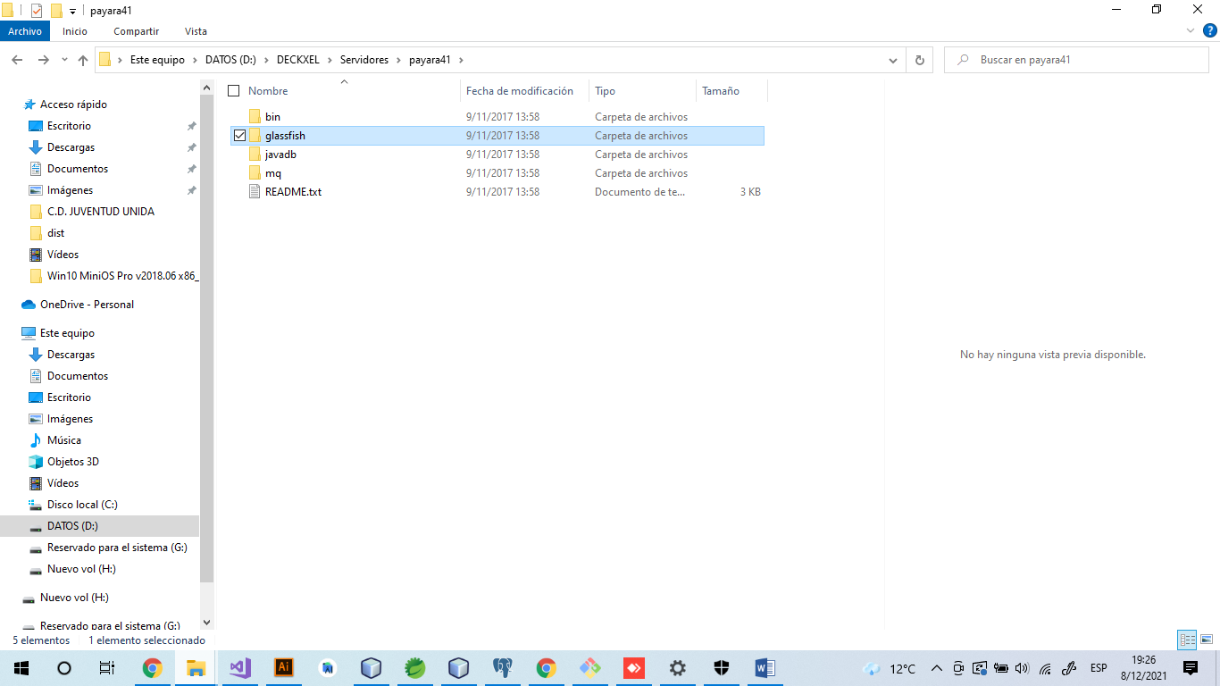
Ingresamos en configuración
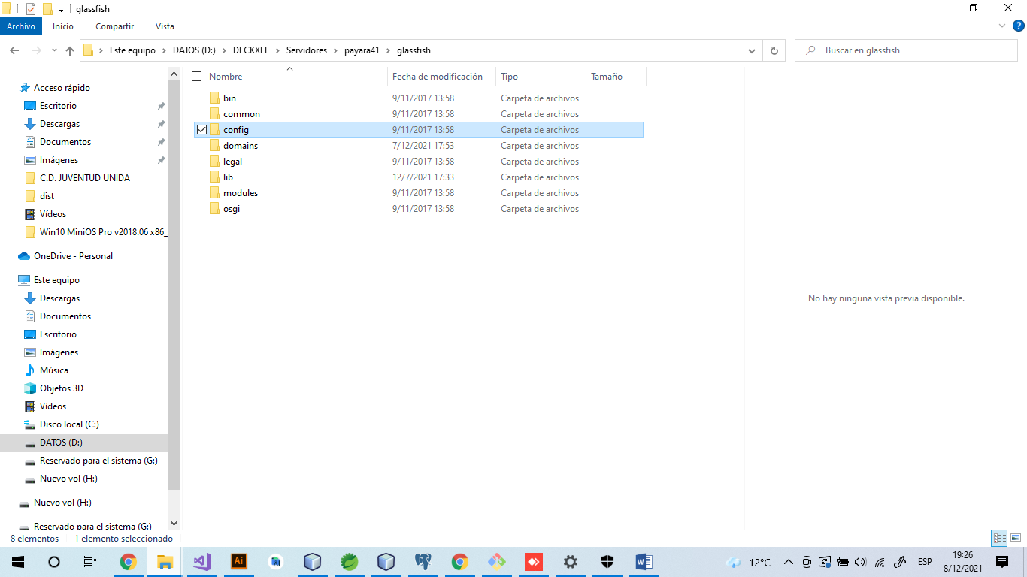
Ubicamos el archivo asenv.bat
Click derecho y lo modificamos, ya sea con un editor de código o block de notas.
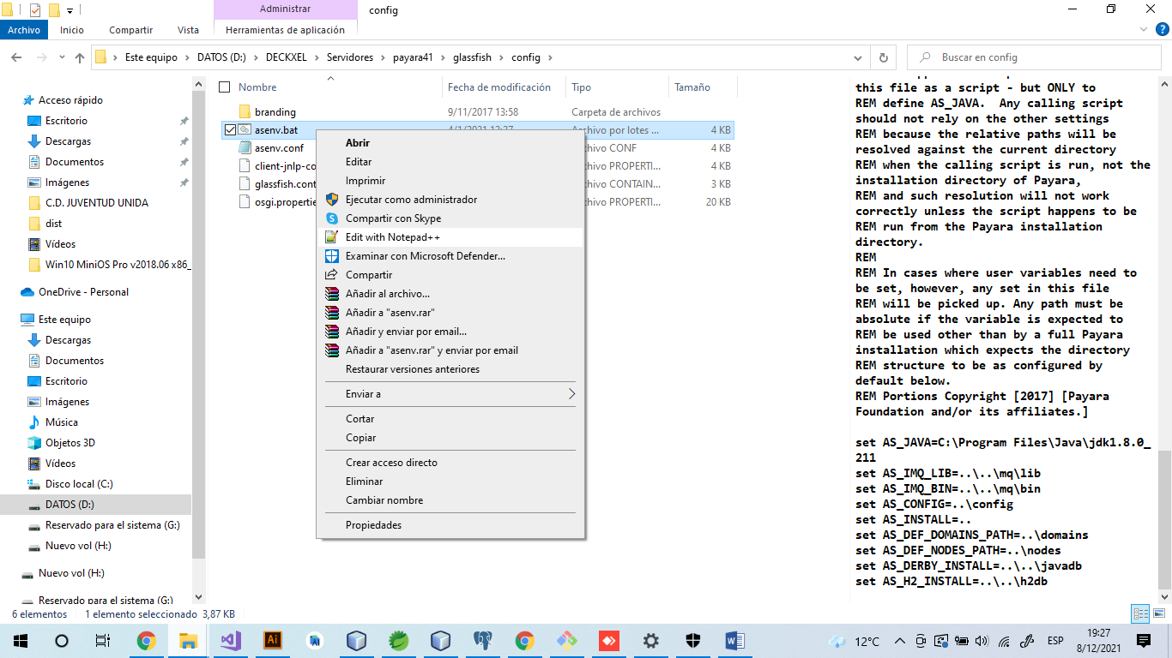

Al final del código, aumentamos lo siguiente “set AS_JAVA= ”
Después el signo = añadimos la ruta del JDK instalado.
Y guardamos (Ctrl + S) o (Ctrl + G) dependiendo donde sea editado el archivo.
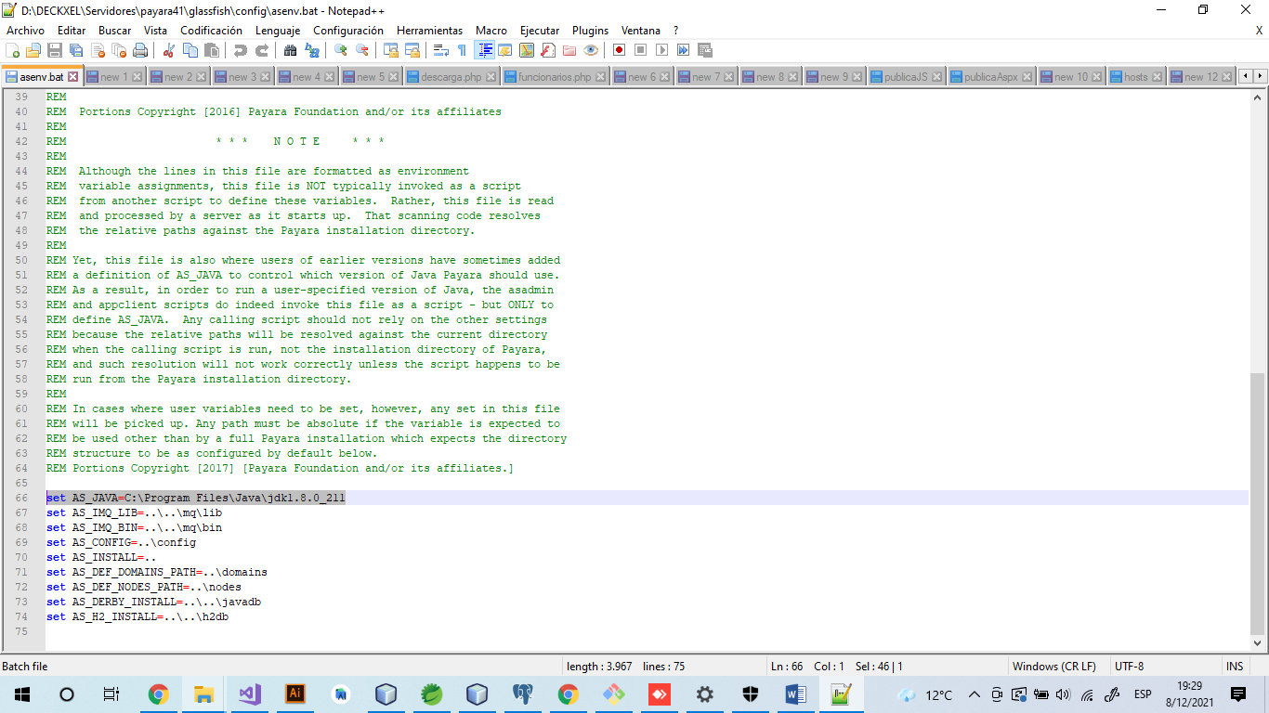

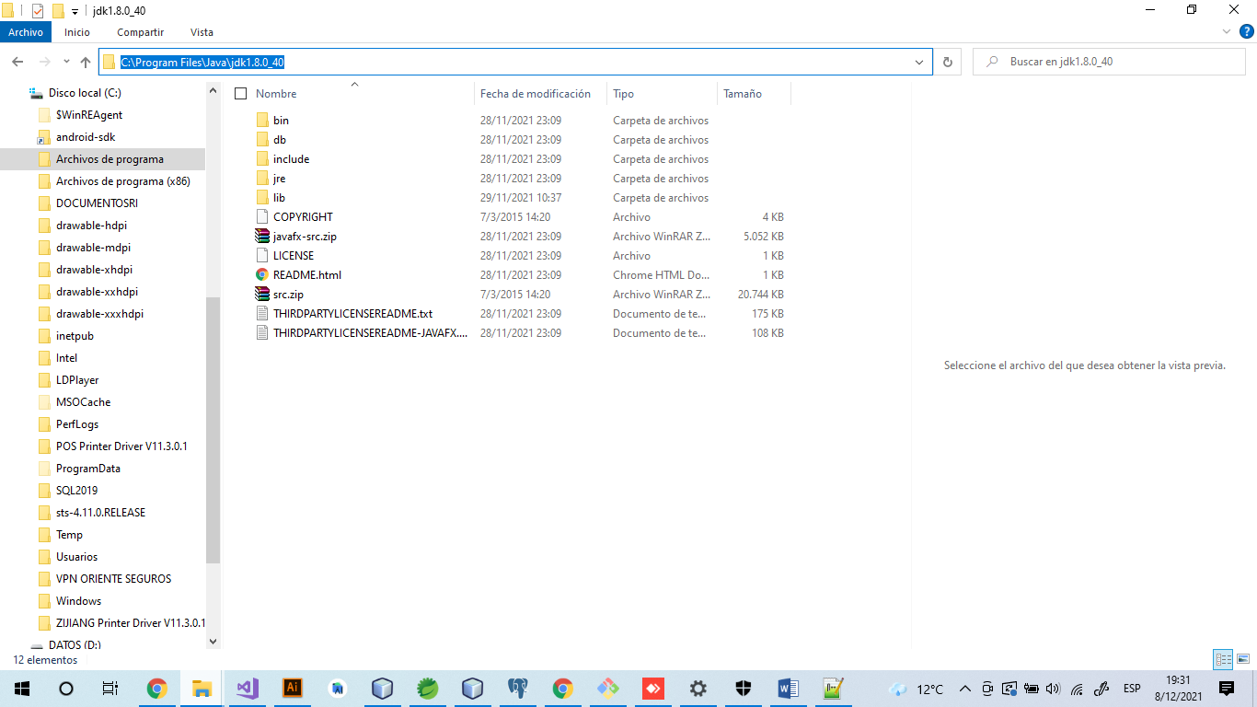

Regresamos a la pantalla anterior y nos ubicamos en lib y agregamos la librería de postgres
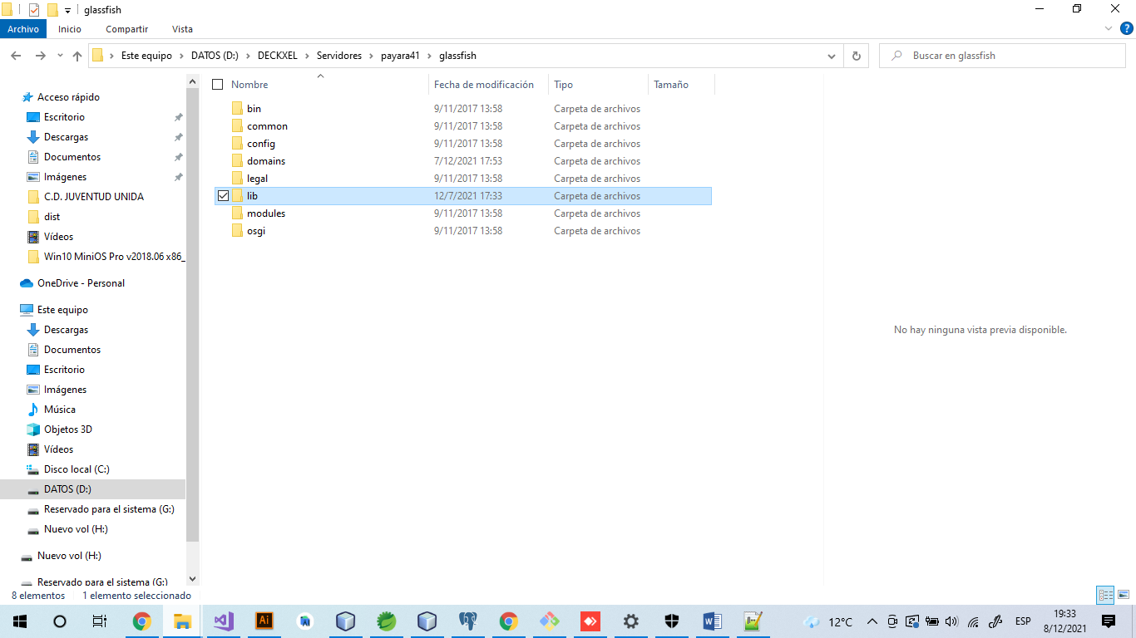

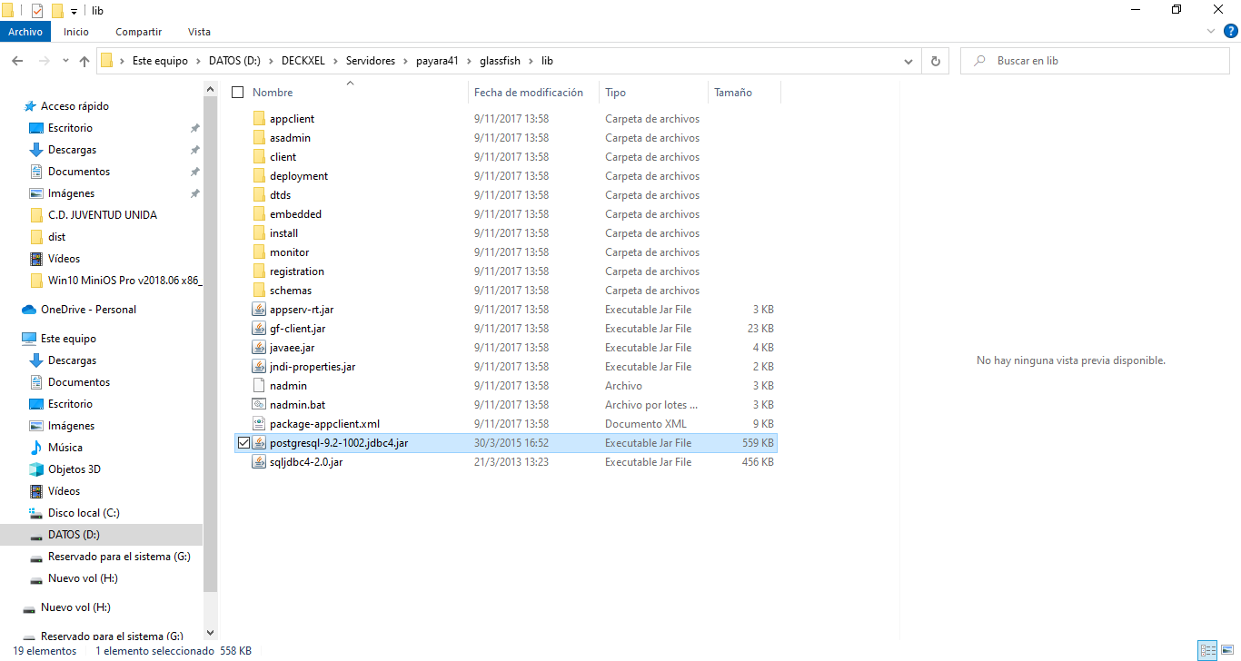

Regresamos a la pantalla anterior y nos ubicamos en domains
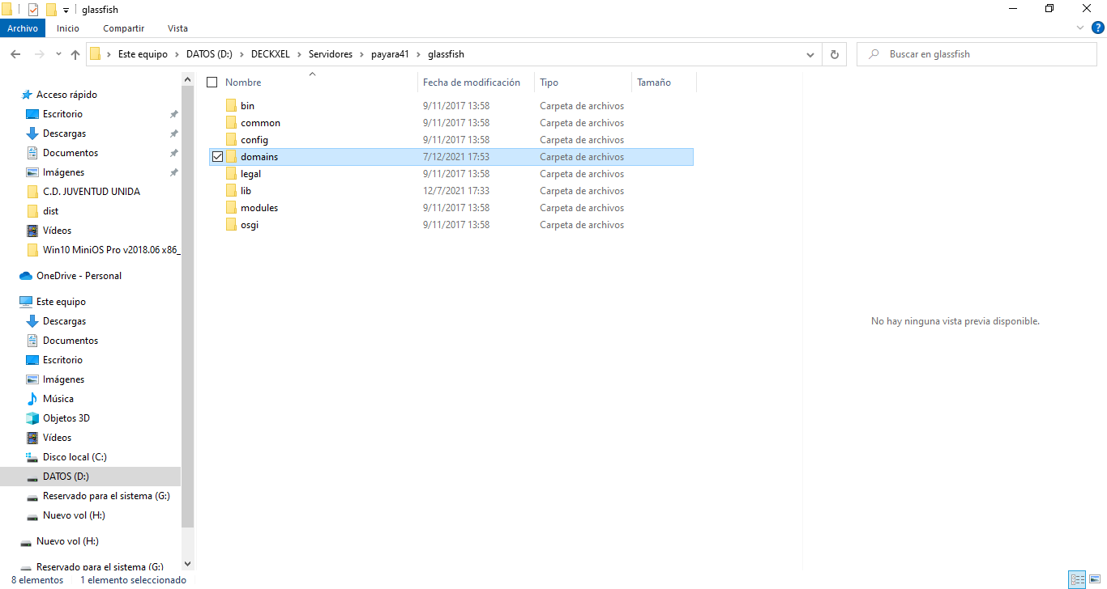

Ingresamos en domain1
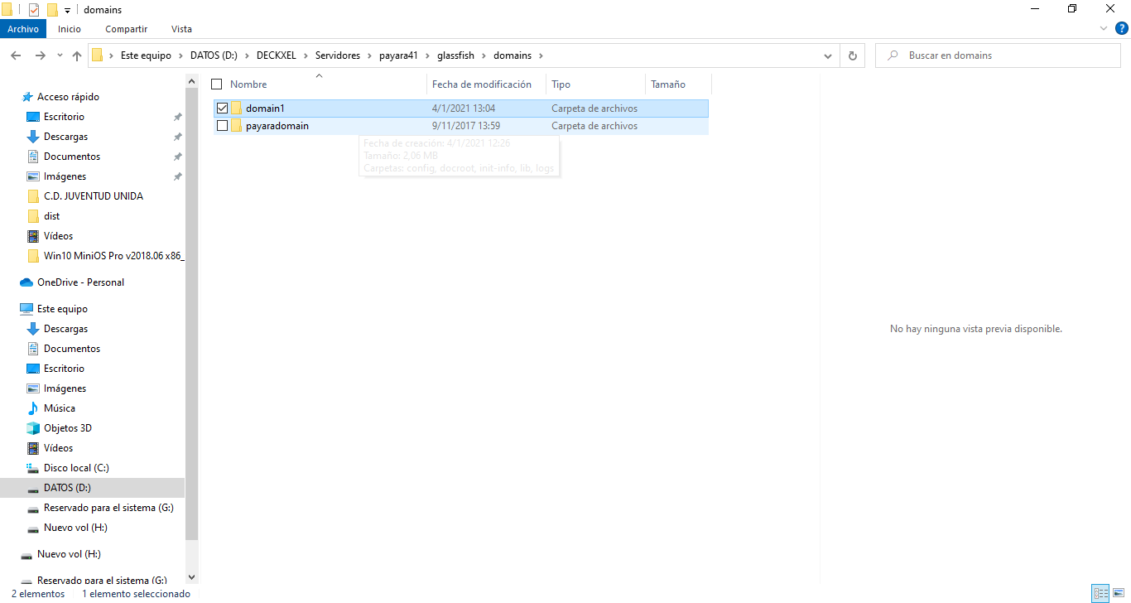

Ingresamos en lib
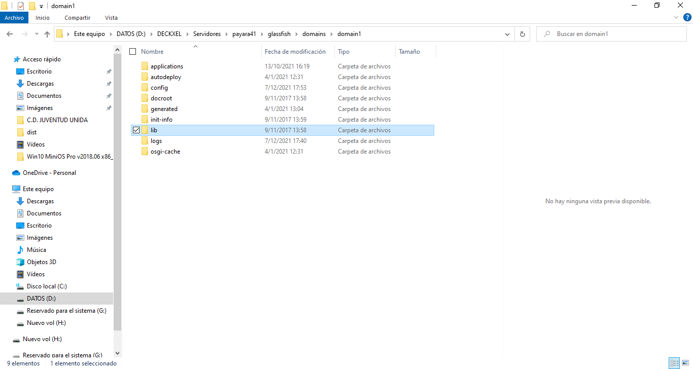

Ingresamos en databases
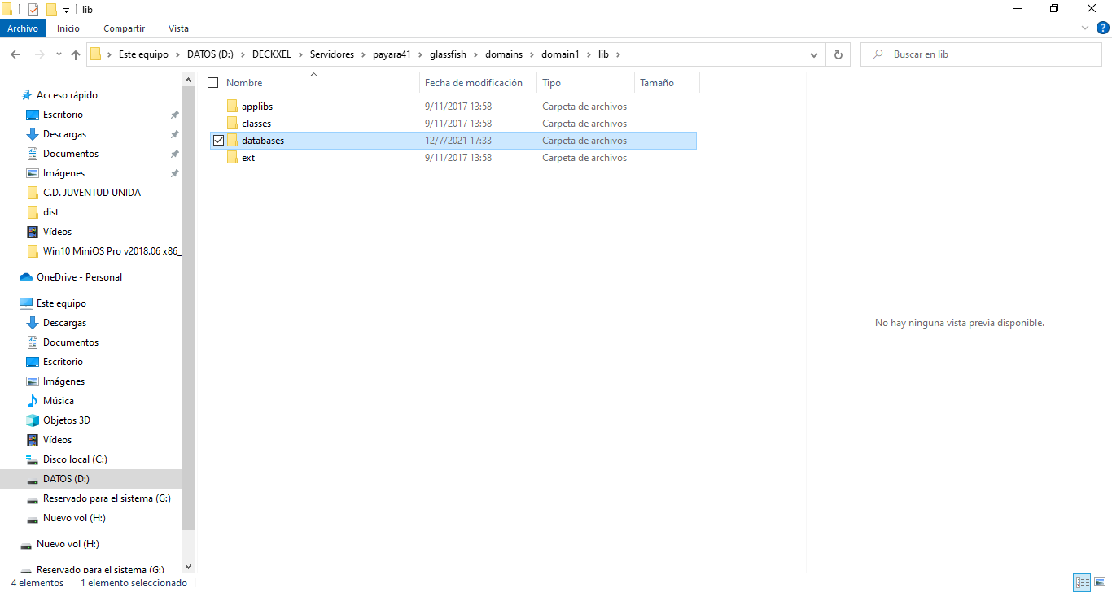

Agregamos la misma librería agregada anteriormente
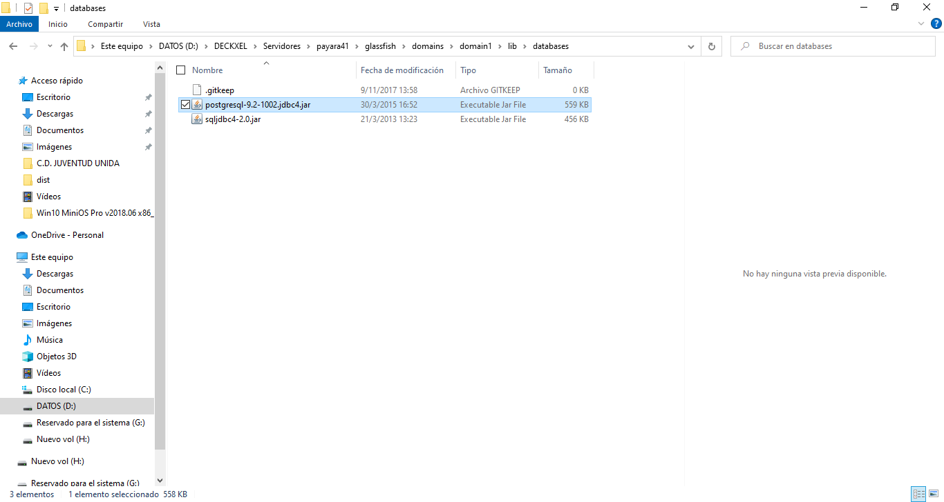
Regresamos a la primera pantalla de glassfish
Ingresamos en bin
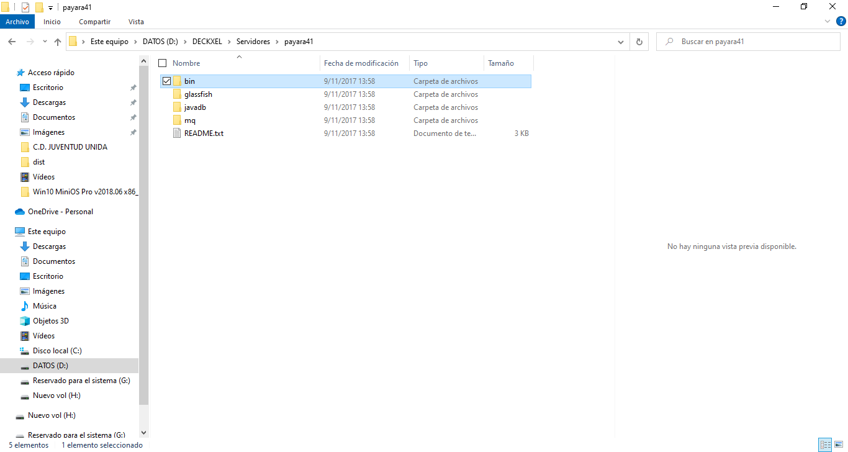

Damos doble click en startserv.bat
El servidor empezará a funcionar
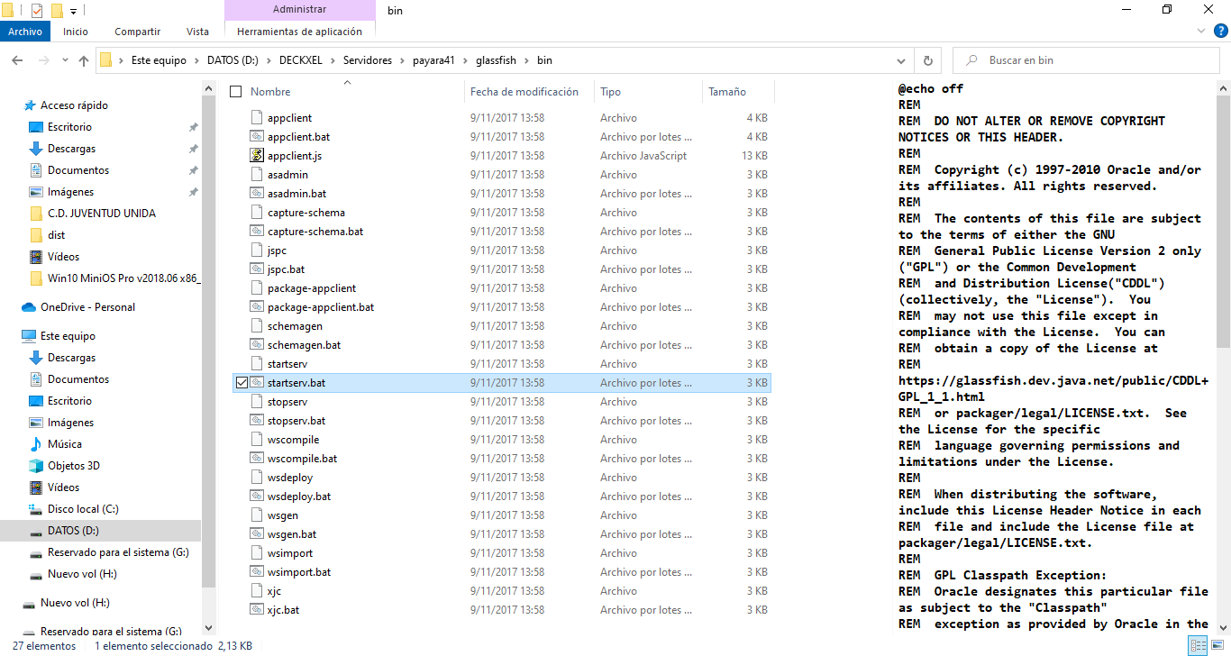
Para verificar. Abrimos una pestaña del navegador
Escribimos localhost:4848
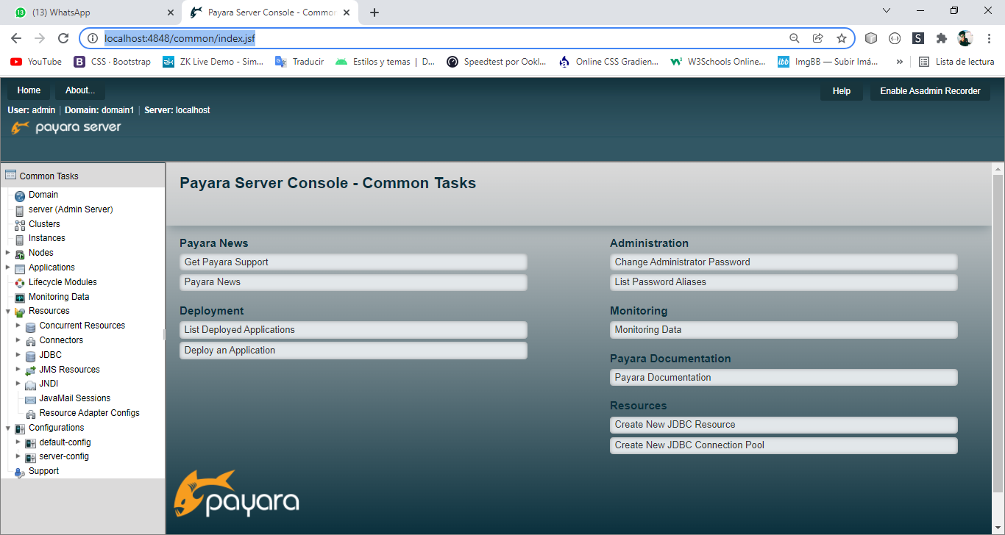
Una vez iniciado el servidor ya podemos realizar la configuración de la aplicación.

Para crear el servicio en Windows:
- Abrir el CMD como administrador
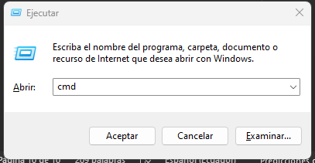
- Dirigirse a la ruta del servidor (done tenga el payara descargada) ejemplo (cd D:\DECKXEL\servidores\payara41\glassfish\bin).
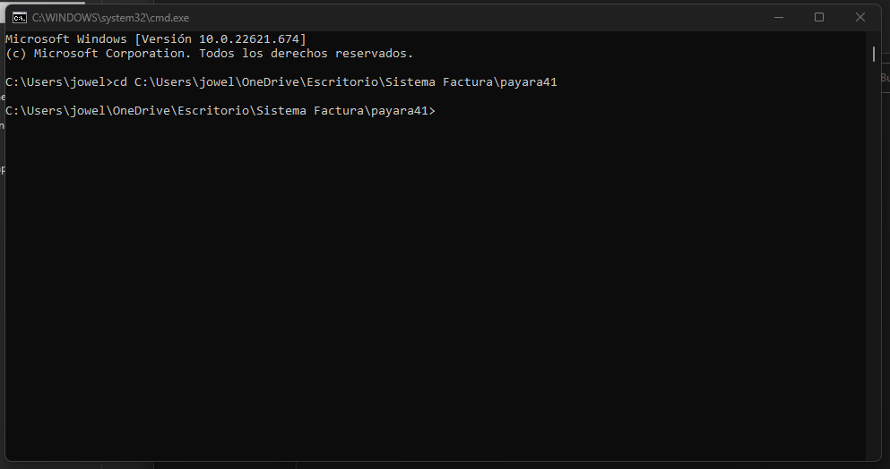

- Ejecutar el comando asadmin créate-service

